МІНІСТЕРСТВО ОСВІТИ І НАУКИ УКРАЇНИ

НАЦІОНАЛЬНИЙ УНІВЕРСИТЕТ «ЛЬВІВСЬКА ПОЛІТЕХНІКА»

ІНСТИТУТ КОМП’ЮТЕРНИХ НАУК ТА ІНФОРМАЦІЙНИХ ТЕХНОЛОГІЙ



Лабораторна робота №9

з дисципліни “Спеціалізовані мови програмування”

Виконав:

студент групи ІТ-31

Олександр ГАМАЮНОВ

Прийняв:

доцент кафедри ІСМ

Сергій ЩЕРБАК

Львів-2023

**Тема роботи:** Створення та рефакторінг програмно-інформаційного продукту засобами Python

**Мета роботи:** розробка програмно-інформаційного продукту засобами Python

Хід роботи:

Завдання 1. Створити скрипт запуску лабораторних робіт 1-8 (Runner) з єдиним меню для управління додатками використовуючи патерн FACADE https://refactoring.guru/uk/design-patterns/facade

Завдання 2. Зробити рефакторінг додатків, які були зроблені в лб 1-8, для підтримки можливості запуску через Runner

Завдання 3. Зробити рефакторинг додатків, які були зроблені в лб 1-8, використовуючи багаторівневу архітектуру додатків (див. приклад нижче) та принципи об’єктно-орієнтованого підходу

Завдання 4. Створити бібліотеку класів, які повторно використовуються у всіх лабораторних роботах та зробити рефакторінг додатків для підтримки цієї бібліотеки. Таких класів в бібліотеці має буде як найменш 5

Завдання 5. Додати логування функцій в класи бібліотеки програмного продукту використовуючи https://docs.python.org/uk/3/howto/logging.html

Завдання 6. Додати коментарі до програмного коду та сформувати документацію програмного продукту засобами pydoc. Документація має бути представлена у вигляді сторінок тексту на консолі, подана у веб-браузері та збережена у файлах HTML

Завдання 7. Документація та код програмного продукту має бути розміщено в GIT repo

Завдання 8. Проведіть статичний аналіз коду продукту засобами PYLINT https://pylint.readthedocs.io/en/stable/ та виправте помилки, які були ідентифіковані. Первинний репорт з помилками додайте до звіту лабораторної роботи

Завдання 9. Підготуйте звіт до лабораторной роботи

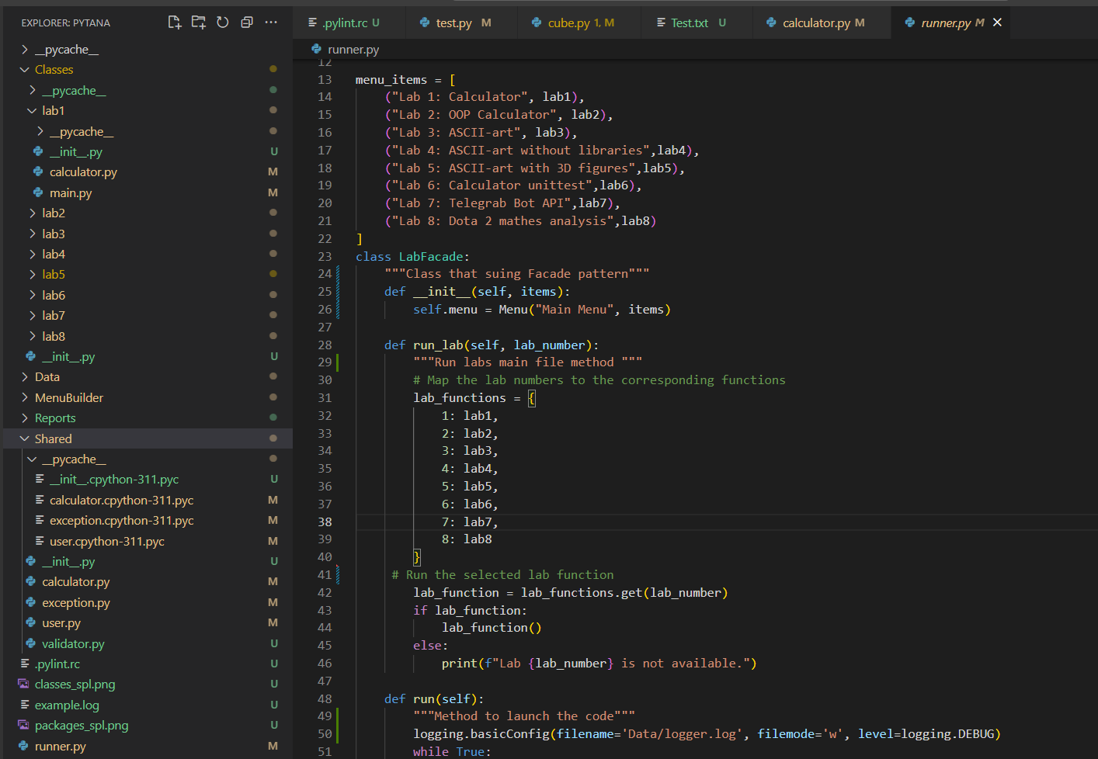

Рис.1 Архітектура проекта

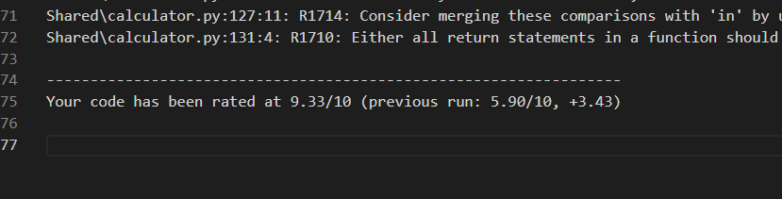

Рис.2 Результат виконання роботи Pylint

**Висновок**: Виконуючи лабораторну роботу було створено програмно-інформаційний продукту засобами Python. Цей проект покращив мої навички створення архітектурних проектів